طريقة صنع الزهرة

ونبدأ ..
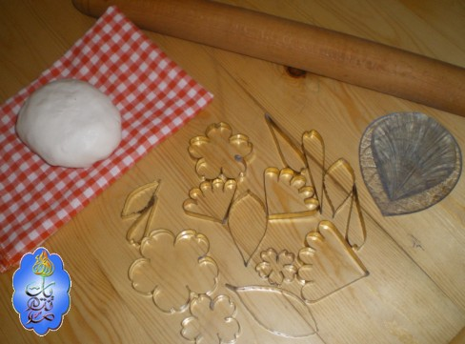
عجينة السيراميك
مدلاك
أشكال مختلفة من القطاعات
والأداة البلاستيكية ذات الجهتين الخاصة بصنع أوراق الأشجار
نمدد العجين بالمدلاك بين ورقتين من البلاستيك، حتى نحصل على عجينة ممددة هكذا
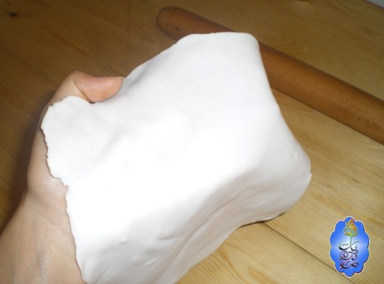
بآستخدام قطاعة متوسطة الحجم على شكل وردة نقطع العجين الممدد
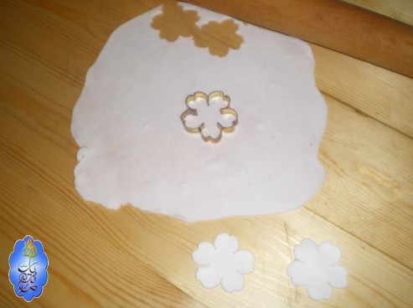
نأخد كل قطعة ونطبع وريقاتها بأداة صنع الأوراق حتى تأخد شكلها
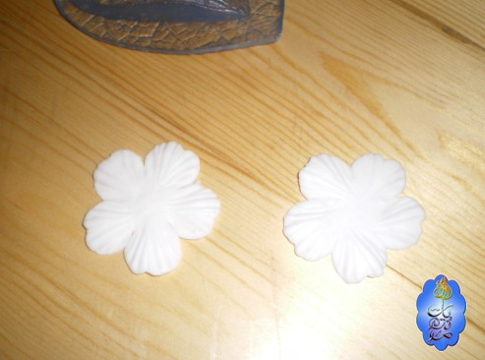
نضع اللصاق وسط الزهرة
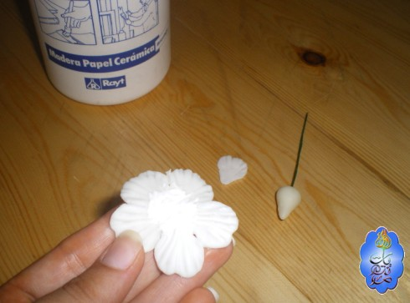
وندخل وسطها الساق الذي صنعناه وتبثنا به قلب الزهرة بهذا الشكل
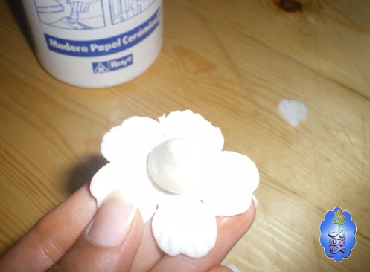
ونبدأ بلف الوريقات حول قلبها، بوضع القليل من اللصاق في كل وريقة ثم نتبثها الواحدة تلو الأخرى
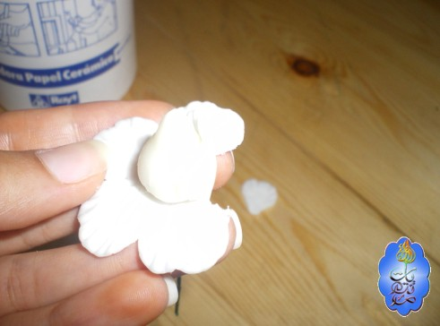
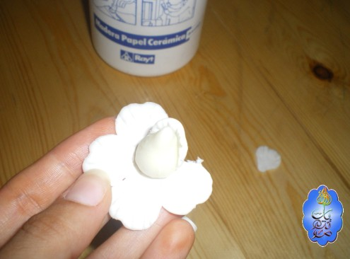
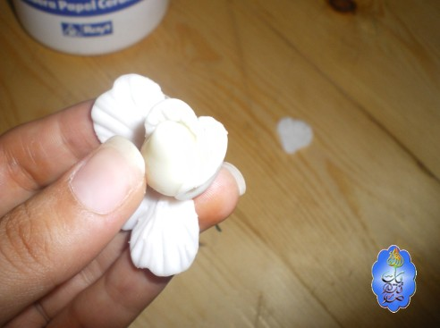
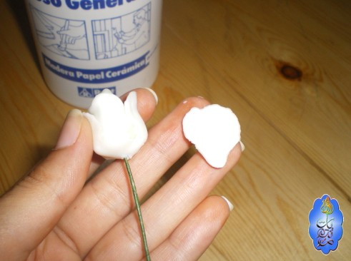
وهذا هو شكل وردتنا
